Couleurs et polices

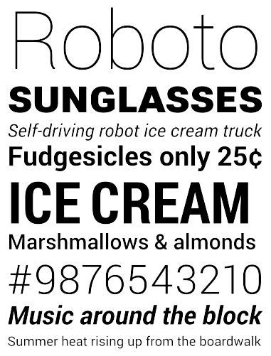
Polices
- Roboto

Couleurs
#060819
#1b1e36
#1d2d49
#165860
#337060
#856b23

